Projeto #2 - Agenda MIPS
ARQUITETURA DE SISTEMAS COMPUTACIONAIS
Agatha Talita - 10580041 & Vitor Rodrigo Vezani - 10159861

Introdução

Este projeto tem como objetivo a implementação de uma agenda telefônica na linguagem de montagem MIPS, que foi baseada da arquitetura RISC, utilizando o SPIM, que é software simulador que roda programas escritos para os processadores MIPS R2000 e R3000.
A agenda deverá ter como requisitos as seguintes opções: inclusão de novos contatos, exclusão de contatos, busca de contato e exibição de todos os contatos existentes na tela.

1. Descrição Textual do Projeto

A agenda deve exercer algumas funções básicas, que serão a inclusão e exclusão de um contato na agenda, a busca de algum contato na agenda e a exibição dos contatos na tela, uma opção extra para sair da agenda, além de possuir um menu iterativo para que o usuário possa selecionar a opção desejada, entre as apresentadas acima, e assim realizá-las de acordo com as instruções e informações que vão ser requeridas.
Se a opção escolhida for de inclusão, vai ser pedido o nome do contato, e em seguida o número do telefone. Ao ser fornecido essas informações, o novo contato é armazenado e o programa mostra novamente seu menu inicial.
Se a opção escolhida for de exclusão, vai ser pedido o número do telefone do contato, e em seguida o contato com aquele respectivo número será excluído da agenda e o programa mostra novamente seu menu inicial.
Se a opção escolhida for a de exibição dos contatos, após a seleção dessa opção, serão listados todos os contatos existentes com seus respectivos nome e telefone, linha a linha, e ao acabar de listar, o programa mostra novamente seu menu inicial.
Se a opção escolhida for a de busca de contato, será pedido o número do contato, e em seguida o contato com aquele respectivo número será exibido na tela, com seu nome e número, e o programa mostra novamente seu menu inicial.
E por fim, se a opção escolhida for a de sair da agenda, o programa é finalizado.

2.Especificação

O projeto da agenda MIPS tem como fundamento uma variável 'agenda' (.space) de 4000 bytes que armazenará ambos os nomes e telefones, a variável é divida em espaço de 28 bytes para o campo nome totalizando 27 caracteres e 12 bytes 11 caracteres para o campo telefone tendo o tamanho total de 40 bytes para cada registro e conterá no máximo 100 contatos. Esses campos são o fundamento da agenda MIPS e todos os contatos cadastrados ficam armazenados na variável 'agenda' .
Também há uma variável nomeada 'busca' que tem 12 bytes e será utilizada para armazenar o numero pelo qual o usuário deseja procurar na agenda.
Registradores de $s1 e $s2 são utilizados para dados permanentes:

$s1 - Registrador usado para
$s2 - Registrador usado como 'counter' para guardar a quantidade de registros incluidos.

e $t0 e $t9 são para dados temporários e são resetados todas a vezes que uma função é executada.

agenda:
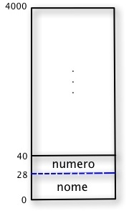

3. Resultados

A opção (1) é para incluir contatos na agenda. Como pode ser observado, na inclusão pede-se o nome e número do novo contato e então a agenda armazena o novo contato e é reiniciada, voltando ao menu principal.

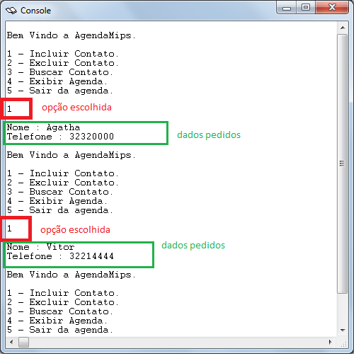
Após adicionar os contatos na agenda é possível exibi-los com a opção (4) na ordem de inclusão, apresentando seus respectivos nomes e números de telefone.

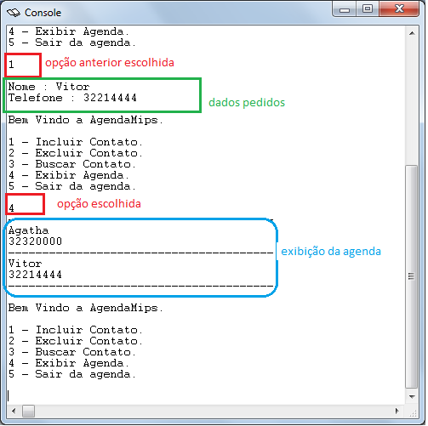

A opção de busca do contato (3) pede o número de telefone do contato que se deseja encontrar e se este houver, é exibido na tela com nome e telefone.
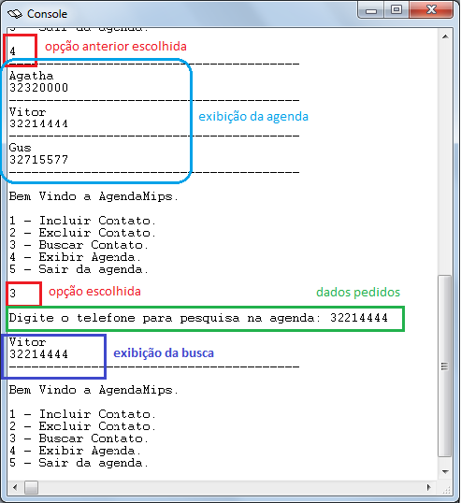

A opção (2) exclui o contato selecionado de acordo com o número do telefone passado, e reinicia voltando ao menu principal.
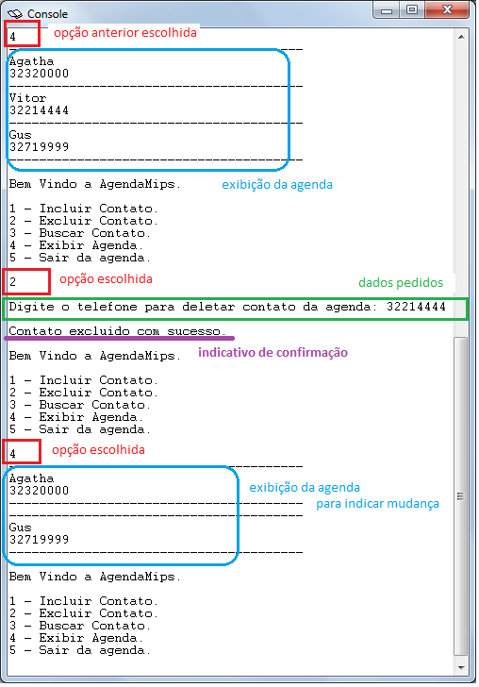

A opção (5) serve para sair da agenda, e desabilita todas as funções do programa.

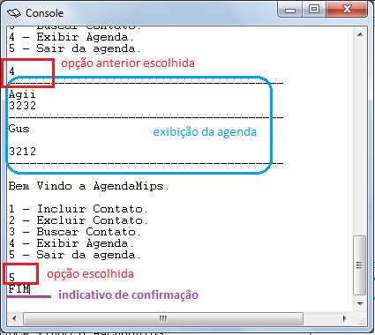

3.1 Erros

As mensagens de erros que podem ser exibidas ao longo do programa estão listadas abaixo, elas são apresentadas no momento em que ocorre algum erro por parte do usuário, como selecionar uma opção inexistente do menu. As mensagens são 3:
- Mensagem de Opção Inválida, caso o usuário escolha uma opção que não exista (não esta entre o intervalo 0< x >6).
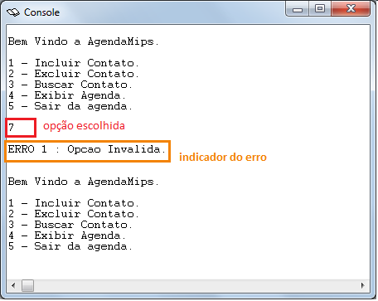

- Quando a opção de exibir agenda (4) é selecionado e nenhum registro foi cadastrado ainda.
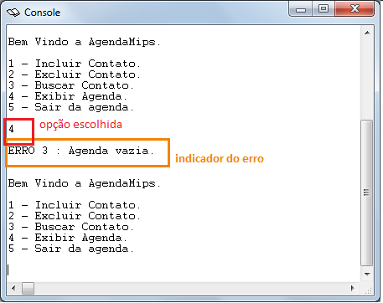

- Quando a opção de excluir (2) é selecionada mas o numero de telefone que se quer excluir não existe.
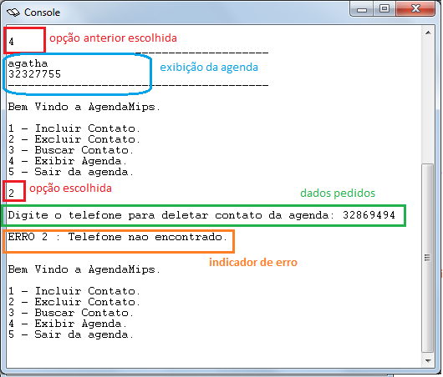

4. Conclusão

Com a conclusão deste projeto podemos afirmar que tivemos o aprendizado da linguagem de montagem MIPS, relembrou-se a linguagem Assembly e obteve-se um maior conhecimento sobre a linguagem de baixo nível e o funcionamento e organização interna da máquina, como a manipulação de informações do meio externo e dos registradores e a leitura e escrita em memória. Foi possível também entender melhor o funcionamento dos endereçamentos e como tratar bits.

Bibliografia

PATTERSON, David A.; HENNESSY, John L. Organização e Projeto de Computadores: A Interface Hardware / Software. 3ª ed. Rio de Janeiro: Campus, 2005.

Anexo
.data

agenda: .space 4000
busca: .space 12

msgopcoes: .asciiz "\nBem Vindo a AgendaMips.\n\n1 - Incluir Contato.\n2 - Excluir Contato.\n3 - Buscar Contato.\n4 - Exibir Agenda.\n5 - Sair da agenda.\n\n"
msgerro1: .asciiz "\nERRO 1 : Opcao Invalida.\n\n"
msgerro2: .asciiz "\nERRO 2 : Telefone nao encontrado.\n\n"
msgerro3: .asciiz "\nERRO 3 : Agenda vazia.\n\n"
msgnome: .asciiz "\nNome : "
msgtelefone: .asciiz "Telefone : "
msgtelexcluir: .asciiz "\nDigite o telefone para deletar contato da agenda: "
msgtelbusca: .asciiz "\nDigite o telefone para pesquisa na agenda: "
msgsucessoexcluir: .asciiz "\nContato excluido com sucesso.\n"
msgfim: .asciiz "FIM"
msgmostrar: .asciiz "---------------------------------------\n"

.text # indica que as linhas seguintes contÃ©m instruÃ§Ãµes
.globl comeca # define o sÃmbolo main como sendo global

comeca:

add $s0, $zero, $zero # Limpa o conteÃºdo de $s0
add $s1, $zero, $zero # Limpa o conteÃºdo de $s1

main:
add $t0, $zero, $zero # Limpa o conteÃºdo de $t0
add $t1, $zero, $zero # Limpa o conteÃºdo de $t1
add $t2, $zero, $zero # Limpa o conteÃºdo de $t2
add $t3, $zero, $zero # Limpa o conteÃºdo de $t3
add $t4, $zero, $zero # Limpa o conteÃºdo de $t4
add $t5, $zero, $zero # Limpa o conteÃºdo de $t5
add $t6, $zero, $zero # Limpa o conteÃºdo de $t6
add $t7, $zero, $zero # Limpa o conteÃºdo de $t7
add $t8, $zero, $zero # Limpa o conteÃºdo de $t8
add $t9, $zero, $zero # Limpa o conteÃºdo de $t9

li $v0, 4 # codigo syscall para escrita de strings
la $a0, msgopcoes # Parametro (string a ser escrita)
syscall

li $v0, 5 # Codigo SysCall p/ ler inteiros
syscall # Inteiro lido vai ficar em $v0

li $t0,1 # Se opcao igual 1
beq $v0,$t0,incluir # Ir para label incluir

li $t0,2 # Se opcao igual 2
beq $v0,$t0,excluir # Ir para label excluir

li $t0,3 # Se opcao igual 3
beq $v0,$t0,buscar # Ir para label buscar

li $t0,4 # Se opcao igual 4
beq $v0,$t0,exibir # Ir para label exibir

li $t0,5 # Se opcao igual 5
beq $v0,$t0,fim # Ir para label fim

j erro1 # Se 0<x>6 erro1

#----------------------------------//Incluir\\-----------------------------------

incluir:

mul $s1, $s2, 40 # Cada inclusao multiplica $s2 por 40 e guarda em $s1

li $v0, 4 # codigo syscall para escrita de strings
la $a0, msgnome # Parametro (string a ser escrita)
syscall

li $v0, 8 # Ler string no buffer de endereÃ§o $a0
la $a0, agenda # Gravar $a0 em agenda
add $a0, $a0, $s1 #
li $a1, 28 # Gravar em 28 bytes
syscall

li $v0, 4 # codigo syscall para escrita de strings
la $a0, msgtelefone # Parametro (string a ser escrita)
syscall

add $t2,$t2,$s1 #
addi $t2,$t2,28 # Adiciona 28 ao valor de t2

li $v0, 8 # Ler string no buffer de endereÃ§o $a0
la $a0, agenda # Gravar $a0 em agenda
add $a0, $a0, $t2
li $a1, 12 # Gravar em 12 bytes
syscall

addi $s2, $s2, 1 # Cada inclusÃ£o adiciona 1 em $s2

j main

#----------------------------------//Excluir\\-----------------------------------

excluir:

beq $s2,$zero,erro3 #Teste agenda vazia

li $v0, 4 # codigo syscall para escrita de strings
la $a0, msgtelexcluir # Parametro (string a ser escrita)
syscall

li $v0, 8 # Ler string no buffer de endereÃ§o $a0
la $a0, busca
add $a0, $a0, $zero
li $a1, 12
syscall

lw $t1, busca($zero)

loopbuscaexcluir:

add $t2, $zero, $zero # limpa o conteÃºdo de $t2
add $t3,$zero, $zero # limpa o conteÃºdo de $t3

mul $t4, $t9, 40

addi $t4,$t4,28

lw $t2, agenda($t4)
beq $t1, $t2, sucessobuscaexcluir

addi $t9, $t9, 1
slt $t3, $t9, $s2
bne $t3, $zero, loopbuscaexcluir

li $v0, 4 # codigo syscall para escrita de strings
la $a0, msgerro2 # Parametro (string a ser escrita)
syscall

j main

sucessobuscaexcluir:

sw $zero, agenda($t4)

addi $t4,$t4,-28
sw $zero, agenda($t4)

li $v0, 4 # codigo syscall para escrita de strings
la $a0, msgsucessoexcluir # Parametro (string a ser escrita)
syscall

j main

#----------------------------------//Buscar\\-----------------------------------

buscar:

beq $s2,$zero,erro3 #Teste agenda vazia
li $v0, 4 # codigo syscall para escrita de strings
la $a0, msgtelbusca # Parametro (string a ser escrita)
syscall

li $v0, 8 # Ler string no buffer de endereÃ§o $a0
la $a0, busca
add $a0, $a0, $zero
li $a1, 12
syscall

lw $t1, busca($zero)

loopbusca:

add $t2, $zero, $zero # limpa o conteÃºdo de $t2
add $t3,$zero, $zero # limpa o conteÃºdo de $t3

mul $t7, $t9, 40

addi $t7,$t7,28

lw $t2, agenda($t7)
beq $t1, $t2, sucessobusca
addi $t9, $t9, 1
slt $t3, $t9, $s2
bne $t3, $zero, loopbusca

li $v0, 4 # codigo syscall para escrita de strings
la $a0, msgerro2 # Parametro (string a ser escrita)
syscall

j main

sucessobusca:

li $v0, 4 # codigo syscall para escrita de strings
la $a0, msgmostrar # Parametro (string a ser escrita)
syscall

addi $t7,$t7,-28

li $v0, 4 # codigo syscall para escrita de strings
la $a0, agenda # Parametro (string a ser escrita)
add $a0, $a0, $t7
syscall

li $v0, 4 # codigo syscall para escrita de inteiros
la $a0, agenda # Parametro (inteiro a ser escrito)
addi $t7,$t7,28
add $a0,$a0,$t7
syscall

li $v0, 4 # codigo syscall para escrita de strings
la $a0, msgmostrar # Parametro (string a ser escrita)
syscall

j main

#----------------------------------//Exibir\\-----------------------------------

exibir:

beq $s2,$zero,erro3 # Teste agenda vazia

li $v0, 4 # codigo syscall para escrita de strings
la $a0, msgmostrar # Parametro (string a ser escrita)
syscall

mul $t2, $t9, 40

li $v0, 4 # codigo syscall para escrita de strings
la $a0, agenda # Parametro (string a ser escrita)
add $a0, $a0, $t2
syscall

add $t3,$t3,$t2
addi $t3,$t3,28

li $v0, 4 # codigo syscall para escrita de inteiros
la $a0, agenda # Parametro (inteiro a ser escrito)
add $a0, $a0, $t3
syscall

add $t3,$zero,$zero

addi $t9, $t9, 1
slt $t1, $t9, $s2
bne $t1, $zero, exibir

li $v0, 4 # codigo syscall para escrita de strings
la $a0, msgmostrar # Parametro (string a ser escrita)
syscall

j main

#----------------------------------//Fim\\-----------------------------------

fim:
li $v0, 4 # codigo syscall para escrita de strings
la $a0, msgfim # Parametro (string a ser escrita)
syscall

li $v0,10 # Codigo SysCall p/ terminar programa
syscall

#----------------------------------//Erros\\----------------------------------

erro1:
li $v0, 4 # codigo syscall para escrita de strings
la $a0, msgerro1 # Parametro (string a ser escrita)
syscall

j main

erro2:
li $v0, 4 # codigo syscall para escrita de strings
la $a0, msgerro2 # Parametro (string a ser escrita)
syscall

j main

erro3:
li $v0, 4 # codigo syscall para escrita de strings
la $a0, msgerro3 # Parametro (string a ser escrita)
syscall

j main

